 | Revisiones Programadas y Postventa Técnica | Código: PRO-ING-05 | Versión: 1.0
 | Revisiones Programadas y Postventa Técnica | Emisión: Septiembre 2026 | Revisión: Diciembre 2026
 | Procedimiento de Ingeniería | Estado: Borrador para validación | Página: 1 de 1
 | Cláusula ISO 9001: 8.5, 9.1.2 | Propietario: Coordinación de Ingeniería | Elaboró: DETA Consultores

Importante: La revisión eléctrica y estructural es responsabilidad de Ingeniería, no de Postventa, que solo realiza la limpieza de paneles. Toda revisión se cierra con la encuesta de revisión firmada por el cliente (FOR-ING-05); sin el PDF en Trello la actividad no se considera cerrada y no procede el pago de comisión.

1. OBJETIVO
Estandarizar las revisiones programadas de los meses 10, 20, 30 y 40 y las visitas reactivas de postventa técnica, documentando los hallazgos y cerrando cada visita con la encuesta de revisión firmada.
2. ALCANCE
Aplica a sistemas ya encendidos, tanto en revisiones programadas como en visitas reactivas por falla o garantía. Excluye la limpieza de paneles, que es de Postventa, salvo que derive en una revisión formal.
3. DEFINICIONES Y ABREVIATURAS
Término | Definición
Revisión programada | Visita técnica en los meses 10, 20, 30 y 40 del sistema, coordinada y agendada por Andrés.
Visita reactiva | Atención por falla o garantía; Postventa solicita fotos y videos vía Trello y se atiende en menos de 48 horas.
FOR-ING-05 | Encuesta de revisión (antes FOR-REV-001): registro de la postventa técnica con firma del cliente.
4. DOCUMENTOS DE REFERENCIA
- ISO 9001:2015 cláusulas 8.5 (producción y provisión del servicio) y 9.1.2 (satisfacción del cliente)
- SOL-PROC-001 Proceso Comercial-Ingeniería-Postventa, fase 7.6 (documento origen)
- POL-ING-001 Políticas de Ingeniería
- FOR-ING-05 Encuesta de revisión
5. RESPONSABILIDADES
Responsable | Funciones
Postventa | Clasificar el evento como programado o reactivo · Solicitar fotos y videos vía Trello en las reactivas
Andrés (Ingeniería) | Coordinar y agendar las revisiones programadas de los meses 10, 20, 30 y 40
Ingeniería | Ejecutar la revisión eléctrica y estructural · Documentar la actividad y los hallazgos
Ingeniero de campo | Llenar FOR-ING-05 con firma · Reportar el cierre y archivar la tarjeta
6. POLÍTICAS Y LINEAMIENTOS
Alcance de Postventa. Postventa solo limpia paneles; la revisión eléctrica y estructural la ejecuta Ingeniería. Una verificación eléctrica detectada durante la limpieza se agenda como revisión formal y se factura aparte; el ajuste estructural se realiza con proveedor autorizado (OSC).
Atención reactiva. Las visitas reactivas por falla o garantía se atienden en menos de 48 horas.
Registro de monitoreo. Si se reconfigura el monitoreo, se registran el usuario y la contraseña; la visita se cierra con la encuesta firmada.
7. DESARROLLO DEL PROCEDIMIENTO
El procedimiento se desarrolla en fases secuenciales. Cada paso identifica al responsable y, cuando aplica, el registro que debe generarse.
Fase 1. Detonación
1. Clasificar el evento · Postventa determina si la visita es programada (meses 10, 20, 30, 40) o reactiva por falla o garantía; en las reactivas solicita fotos y videos vía Trello.
Responsable: Postventa
Control: Programada o reactiva
2. Coordinar la revisión · Andrés coordina y agenda la revisión programada o canaliza la reactiva a Ingeniería.
Responsable: Andrés (Ingeniería)
Fase 2. Ejecución
3. Ejecutar la visita · El ingeniero realiza la revisión, documenta la actividad y los hallazgos.
Responsable: Ingeniería
4. Reconfigurar el monitoreo · Si aplica, reconfigura el monitoreo y registra el usuario y la contraseña.
Responsable: Ingeniero de campo
Fase 3. Cierre
5. Llenar la encuesta de revisión · Registrar la revisión y obtener la firma del cliente en FOR-ING-05.
Responsable: Ingeniero de campo
Registro: FOR-ING-05
6. Reportar el cierre · Cargar el PDF a Trello, reportar en el grupo de WhatsApp Encendidos y revisiones y archivar la tarjeta.
Responsable: Ingeniero de campo
Control: PDF en Trello y tarjeta archivada
8. DIAGRAMA DE FLUJO
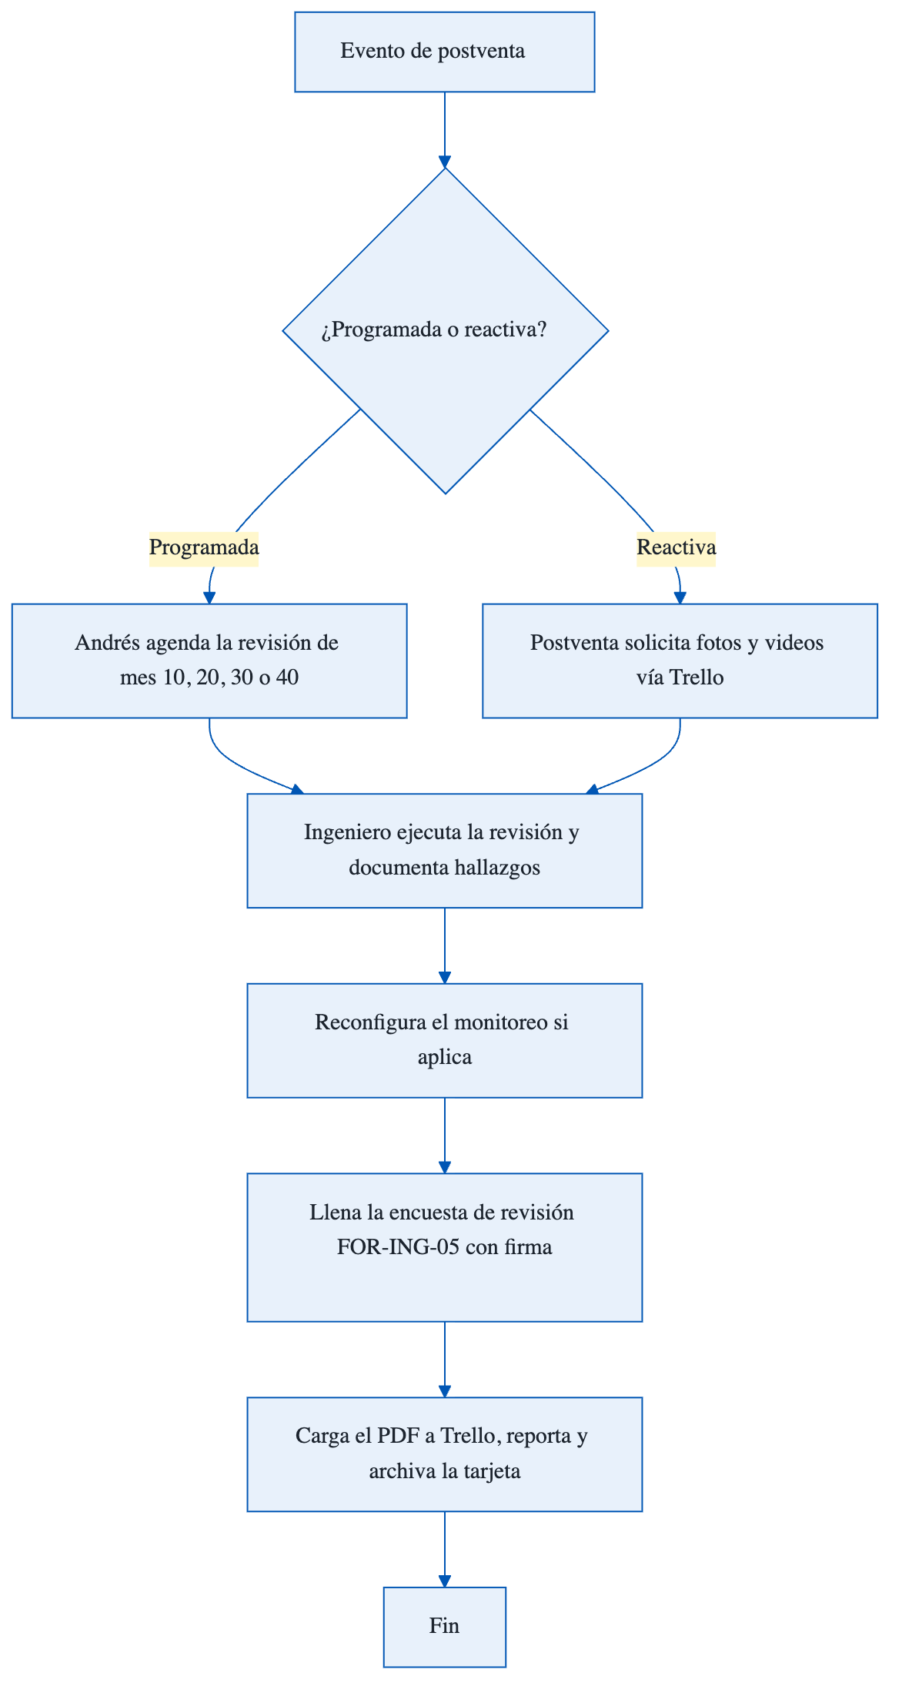
De la clasificación del evento al cierre con la encuesta firmada.
9. REGISTROS Y FORMATOS ASOCIADOS
Código | Formato
FOR-ING-05 | Encuesta de revisión (antes FOR-REV-001)
10. CONTROL DE CAMBIOS
Versión | Fecha | Descripción del cambio | Elaboró
1.0 | Septiembre 2026 | Emisión inicial. Descompone la fase 7.6 de SOL-PROC-001. Revisión trimestral. | DETA Consultores
11. CONTROL DE FIRMAS

__________________________ | __________________________ | __________________________
Elaboró  DETA Consultores | Revisó  Coordinación de Ingeniería | Aprobó  Dirección General

